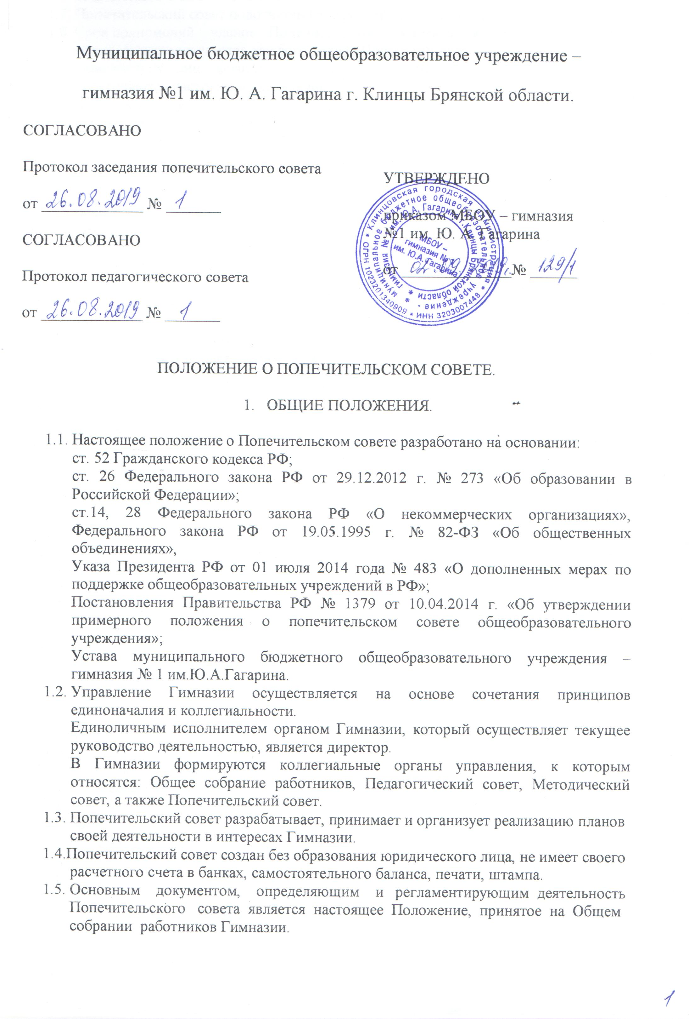
Муниципальное бюджетное общеобразовательное учреждение –
гимназия №1 им. Ю. А. Гагарина г. Клинцы Брянской области.
СОГЛАСОВАНО  Протокол заседания попечительского совета  от _____________ № _______  СОГЛАСОВАНО  Протокол педагогического совета  от _____________ № _______ | УТВЕРЖДЕНО  приказом МБОУ – гимназия №1 им. Ю. А. Гагарина  от ______________№ ______

ПОЛОЖЕНИЕ О ПОПЕЧИТЕЛЬСКОМ СОВЕТЕ.

- ОБЩИЕ ПОЛОЖЕНИЯ.

  - Настоящее положение о Попечительском совете разработано на основании:
ст. 52 Гражданского кодекса РФ;
ст. 26 Федерального закона РФ от 29.12.2012 г. № 273 «Об образовании в Российской Федерации»;
ст.14, 28 Федерального закона РФ «О некоммерческих организациях», Федерального закона РФ от 19.05.1995 г. № 82-ФЗ «Об общественных объединениях»,
Указа Президента РФ от 01 июля 2014 года № 483 «О дополненных мерах по поддержке общеобразовательных учреждений в РФ»;
Постановления Правительства РФ № 1379 от 10.04.2014 г. «Об утверждении примерного положения о попечительском совете общеобразовательного учреждения»;
Устава муниципального бюджетного общеобразовательного учреждения – гимназия № 1 им.Ю.А.Гагарина.
  - Управление Гимназии осуществляется на основе сочетания принципов единоначалия и коллегиальности.
Единоличным исполнителем органом Гимназии, который осуществляет текущее руководство деятельностью, является директор.
В Гимназии формируются коллегиальные органы управления, к которым относятся: Общее собрание работников, Педагогический совет, Методический совет, а также Попечительский совет.
1.3. Попечительский совет разрабатывает, принимает и организует реализацию планов
своей деятельности в интересах Гимназии.
1.4.Попечительский совет создан без образования юридического лица, не имеет своего
расчетного счета в банках, самостоятельного баланса, печати, штампа.
1.5. Основным документом, определяющим и регламентирующим деятельность
Попечительского совета является настоящее Положение, принятое на Общем
собрании работников Гимназии.
1.6. Внесение изменений в Положение о Попечительском совете относится к
компетенции Общего собрании работников.
1.7. Попечительский совет подотчетен Общему собранию работников Гимназии.
1.8. Срок полномочий членов Попечительского совета, его количественный состав,
норма представительства каждого члена Попечительского совета (представители
юридических лиц, физические лица, педагогические и другие работники)
определяются настоящим Положением.
1.9. Выполнение членами Попечительского совета, своих функции осуществляется
исключительно на безвозмездной основе.
1.10.Решение Попечительского совета вне его исключительной компетенции носит
консультативный и рекомендательный характер.
II. ЦЕЛИ, ЗАДАЧИ И ФУНКЦИИ ПОПЕЧИТЕЛЬСКОГО СОВЕТА

2.1. Попечительский совет создан в целях привлечения дополнительных ресурсов из внебюджетных источников, за счет благотворительных пожертвований в имущественной или в денежной форме от физических и юридических лиц для обеспечения деятельности Гимназии, осуществлении контроля за направлением и использованием средств, поступивших в Гимназию на целевой основе, оказание всестороннего содействия Гимназии в реализации образовательных программ, обеспечение защиты прав и интересов обучающихся.
2.2. Задачи Попечительского совета:
- определение приоритетов деятельности Попечительского совета;
- разработка совместно с администрацией перспектив развития Гимназии;
- инициативность по привлечению внебюджетных финансовых средств для обеспечения деятельности и развития Гимназии, а также вопросы повышения эффективности использования привлекаемых ресурсов;
- содействие организации конкурсов и других массовых мероприятий в Гимназии;
- содействие участия обучающихся и преподавателей в конкурсах различного уровня (как на территории области, так и за ее пределами);
- контроль поступления и расходования внебюджетных финансовых средств в Гимназии;
- избрание председателя Попечительского совета и принятие решения о досрочном прекращении его полномочий;
- формирование повестки дня и подготовка необходимых материалов для рассмотрения и принятия по ним решений на очередном заседании, ежегодного отчета о результатах деятельности Попечительского совета;
- создание благоприятных условий для совместной деятельности всех участников образовательного процесса: обучающихся, родителей (законных представителей), преподавателей;
- создание условий для развития способностей обучающихся, их творческого, интеллектуального и духовного потенциала;
- содействует организации и улучшению условий труда педагогических и других работников Гимназии;
- содействие в работе по совершенствованию образовательного процесса; учреждение премий и стипендий обучающимся за особые успехи в учебе, в творческих конкурсах.
2.3. Функции Попечительского совета:
- разработка совместно с администрацией перспектив развития Гимназии;
- рассмотрение вопросов, связанных с организацией образовательного процесса; стимулирование образовательного процесса, поощрение детей (обучающихся), педагогического персонала;
- согласование интересов родителей (законных представителей), детей (обучающихся) и администрации Гимназии;
- привлечение благотворительных и иных целей взносов физических и юридических лиц в форме денежных средств, материальных ценностей;

- защита прав и интересов работников;
- участие в научном, правовом, производственном, материально-техническом и ином обеспечении проектов и программ развития образования гимназии, внесение предложений в план работы Гимназии;
- заслушивание отчета Попечительского совета;
- внесение предложений о внесении изменений в Положение о Попечительском совете;
- согласование изменений и дополнений в Устав Гимназии;
- иные виды деятельности, которые не запрещены действующими законодательными актами.

III. ПОРЯДОК ФОРМИРОВАНИЯ ПОПЕЧИТЕЛЬСКОГО СОВЕТА.
3.1. В совет входят родители, выдвинутые родительскими комитетами классов. Выдвигаемых в совет представителей различных обществ, благотворительных организаций, фондов, предприятий представляет на собрании трудового коллектива директор гимназии.
3.2. Председатель совета и ответственный секретарь утверждаются на заседании совета.
3.3. Осуществление членами совета своих функций производится на безвозмездной основе.
3.4. Председатель совета имеет право участвовать в работе заседаний педсоветов с правом решающего голоса.

IV. ПРАВА ЧЛЕНОВ ПОПЕЧИТЕЛЬСКОГО СОВЕТА.
4.1. Член Попечительского совета вправе:
- избирать и быть избранным в состав Попечительского совета;
- вносить предложения по структуре и кандидатурам в состав Попечительского совета;
- беспрепятственно выходить из состава Попечительского совета;
- обсуждать, вносить предложения по деятельности Попечительского совета, отстаивать свою точку зрения на собраниях, заседаниях Попечительского совета, осуществлять контроль в установленном порядке;
- требовать обсуждения вопросов на заседании Попечительского совета;
- добровольно оказывать Гимназии индивидуальное, в том числе, инициативное содействие и помощь – интеллектуальную, финансовую или личным участием;
- получать информацию, имеющуюся в распоряжении Попечительского совета;
- уважать права работников Гимназии и обучающихся.
4.2. Член Попечительского совета обязан:
- признавать и выполнять настоящее Положение;
- принимать посильное участие в деятельности Попечительского совета, предусмотренной настоящим Положением.
4.3. Попечительский совет, его члены не вправе вмешиваться в деятельность Гимназии, не предусмотренную настоящим Положением.
4.4. Членство в Попечительском совете прекращается:
- по собственному желанию члена Попечительского совета после того, как он письменно проинформировал председателя;
- в связи с исключением из Попечительского совета, если деятельность члена Попечительского совета противоречит настоящему Положению.
4.5. Вопрос об исключении из Попечительского совета рассматривается на Общем собрании. Решение принимается большинством голосов.
4.6. Председатель Попечительского совета:
- предоставляет отчет о деятельности Попечительского совета по итогам учебного года, несет ответственность за организацию и итоги работы Попечительского совета.
4.7. Председатель Попечительского совета имеет право:
- привлекать внебюджетные источники финансирования;
- распределять обязанности между членами Попечительского совета;
- представлять Попечительский совет без доверенности во всех взаимоотношениях с государственными, общественными, другими организациями и физическими лицами по всем вопросам, касающимся правоспособности Попечительского совета и его интересов.
4.8. Председатель Попечительского совета обязан:
- планировать и осуществлять оперативное руководство деятельностью Попечительского совета;
- обеспечивать выполнение решений Попечительского совета;
- председательствовать на заседаниях Попечительского совета;
- организовать учет и отчетность деятельности Попечительского совета;
- решать другие вопросы, возникающие в процессе деятельности Попечительского совета;
4.9. Из числа членов Попечительского совета простым большинством голосов открытым голосованием избирается секретарь Попечительского совета, который ведет и оформляет протоколы заседаний Попечительского совета.
4.10. Секретарь Попечительского совета:
- организует проведение заседаний Попечительского совета; ведет и хранит протоколы заседаний Попечительского совета.
4.11. Попечительский совет утверждается каждый учебный год.
4.12. В Попечительском совете могут быть образованы комиссии по направлениям деятельности.

V. ОРГАНИЗАЦИЯ РАБОТЫ ПОПЕЧИТЕЛЬСКОГО СОВЕТА.
5.1. Попечительский совет осуществляет свою деятельность на общественных началах в соответствии с целями, задачами и функциями, определенными настоящим Положением.
5.2. Работа Попечительского совета осуществляется в форме заседаний.
5.3. Заседания проводятся по мере необходимости, но не реже 1 раза в год и считаются правомочными, если на них присутствует не менее половины членов Попечительского совета.
5.4. Попечительский совет может собираться в неплановом порядке по просьбе членов Попечительского совета, родителей детей (обучающихся) или персонала Гимназии.
5.5. Попечительский совет принимает решения в рамках своих полномочий, определенных настоящим Положением.
5.6. Заседание Попечительского совета правомочно принимать решение, если присутствует не менее 50% его членов. Решения принимаются открытым голосованием. Попечительский совет принимает решение простым большинством голосов присутствующих Решения Попечительского совета доводятся до сведения всех заинтересованных лиц.
5.7. Каждый член Попечительского совета имеет право одного голоса. При равенстве числа голосов голос председателя является решающим.

VI. ПРАВА ПОПЕЧИТЕЛЬСКОГО СОВЕТА.
6.1. Правовой статус Попечительского совета определяется Уставом Гимназии.
6.2. Попечительский совет имеет право:
- контролировать целевое использование привлеченных внебюджетных финансовых средств и его эффективность;
- заслушивать администрацию Гимназии по вопросам использования финансовых средств, перспектив развития Гимназии, соблюдения финансовой дисциплины;
- вносить предложения в план работы Гимназии;
- организовать разъяснительную работу среди родителей, руководителей предприятий, предпринимателей с целью привлечения дополнительных финансовых средств.

VII. ОБЯЗАННОСТИ ПОПЕЧИТЕЛЬСКОГО СОВЕТА
7.1. На Попечительский совет Гимназии возлагаются следующие обязанности:
- контроль за использованием привлеченных Гимназией внебюджетных финансовых средств по целевому назначению;
- эффективность использования привлеченных внебюджетных средств.

VIII. ПРИНЦИПЫ ВЗАИМОДЕЙСТВИЯ ПОПЕЧИТЕЛЬСКОГО СОВЕТА.

8.1. Попечительский совет взаимодействует с органами управления Гимназии по вопросам функционирования и развития Гимназии.
8.2. Решение Попечительского совета вне его исключительной компетенции носит консультативный и рекомендательный характер.
8.3. Попечительский совет обязан своевременно информировать о принимаемых решениях и результатах своей деятельности родителей (законных представителей) обучающихся.
8.4. Попечительский Совет взаимодействует с Гимназией на основе следующих принципов:
- наличия согласованных сторонами концепций, целей, задач сотрудничества;
- открытости, гласности, демократичности в работе;
- преемственности и реальности целей взаимодействия;
- взаимного доверия и партнерства в деятельности Гимназии и Попечительского совета;
- взаимной ответственности;
- разграничения функций и полномочий персонала Гимназии и Попечительского совета;
- невмешательства Попечительского совета в текущую деятельность Гимназии;
- рекомендательного характера решений Попечительского совета в вопросах организации учебно-воспитательного процесса;
- самостоятельности Гимназии в выборе образовательных программ, методов обучения для достижения принятых совместно с Попечительским советом целей и задач.

IX. ДЕЛОПРОИЗВОДСТВО.
9.1. Заседания и решения Попечительского совета оформляются протоколом, который подписывает Председатель Попечительского совета и секретарь, ведущий протокол заседания.
9.2. Решения Попечительского совета доводятся до сведения всех заинтересованных лиц.

